gitCURSO DE GIT HUB

Para subir nuestro repositorio el git hub

1. git remote add origin https://github.com/LuisVargas2022/Gatogithub.git

>> git branch -M main

>> git push -u origin main = configuracion

1. git push = para subir el repositorio
2. git push –tags = para subir los tag (previa configuración )
3. git pull = para descargar lo editado en la web de git hub (previa configuracion)
4. git config --global pull.ff only = para configurar el warning cuando hacemos el pull
5. git remote -v = para saber en que remote vamos
6. git config --global pull.ff only = para configurar el warning cuando hacemos el pull
7. git clone “url de github” = para clonar el repositorio desde el github en caso lo necesitemos

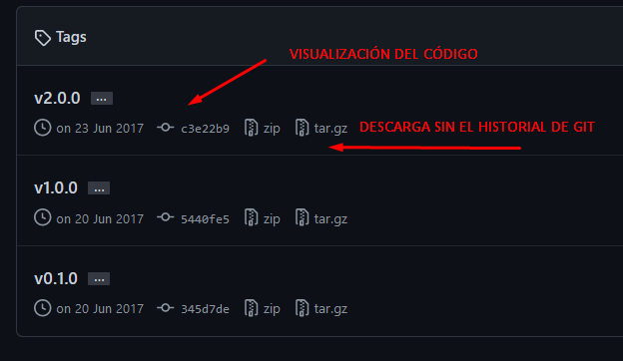

COMFLICTOS

CASO : EDITAMOS LINEAS IGUALES EN ARCHIVOS IGUALES EN EL LOCAL Y TAMBIEN EN EL GIT

CUANDO USEMOS EL PULL NOS PEDIRA SOLUCIONAR CONFLICTOS

**\*CREAR UN ARCHIVO POR GITHUB Y MANEJARLO CON PULL REQUEST**

**\* FLUJO DE GITHUB Y COMENTARIO EN LOS COMMIT**

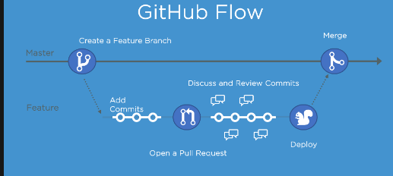

**\*BOTON CONTRIBUTE**

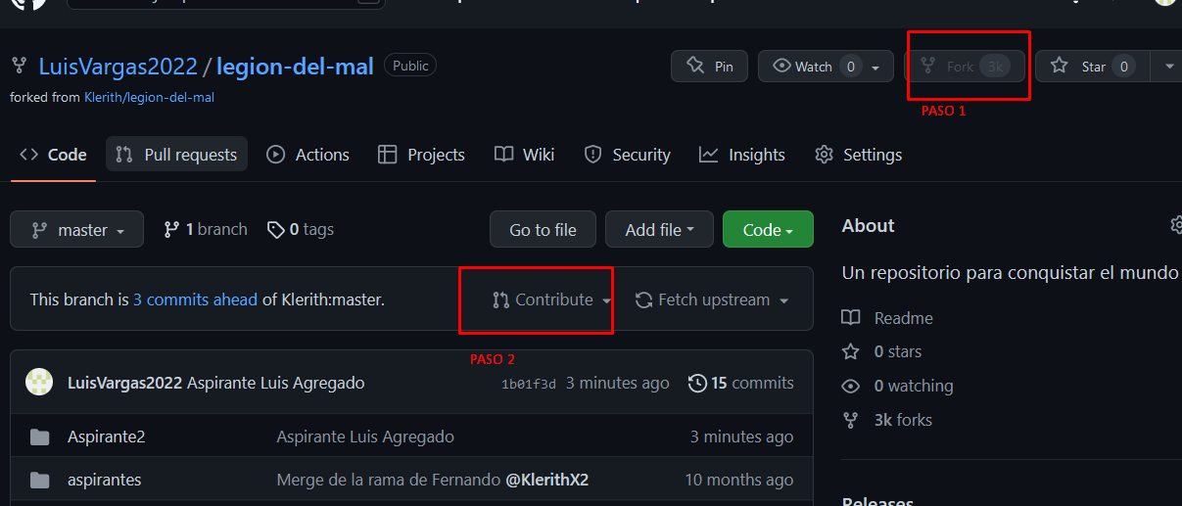

CREAR RELEASE TAG

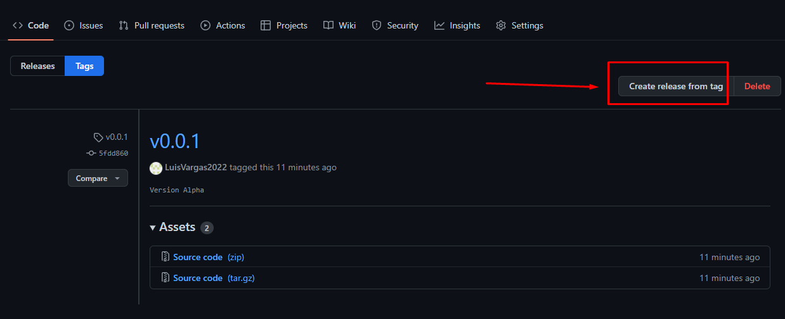

ASIGNAR OTRAS PERSONAS

-SETTING

- MANAGE ACCESS

